Як забезпечити безпеку дітей у мережі Інтернет
Пропонуємо декілька рекомендацій, які слід взяти до уваги:
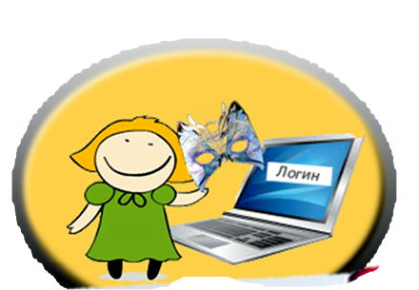
- розміщуйте комп’ютери з Internet-з’єднанням поза межами кімнати вашої дитини;
- поговоріть зі своїми дітьми про друзів, з яким вони спілкуються в он-лайні, довідайтесь як вони проводять дозвілля і чим захоплюються;
- цікавтесь, які веб-сайти вони відвідують та з ким розмовляють;
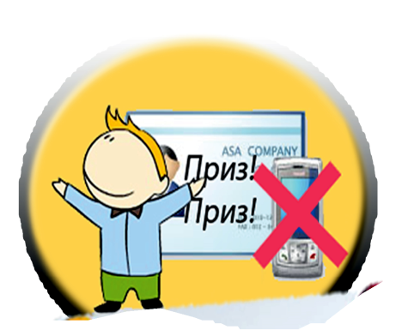
- вивчіть програми, які фільтрують отримання інформації з мережі Інтернет, наприклад, Батьківський контроль у Windows;
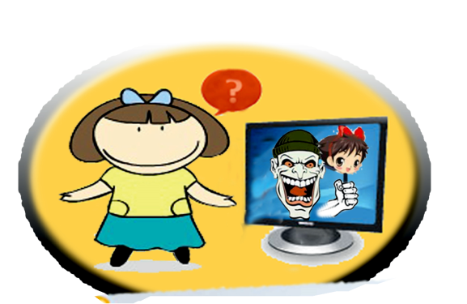
- наполягайте на тому, щоб ваші діти ніколи не погоджувалися зустрічатися зі своїм он-лайновим другом без вашого відома;
- навчіть своїх дітей ніколи не надавати особисту інформацію про себе та свою родину електронною поштою та в різних реєстраційних формах, які пропонуються власниками сайтів;
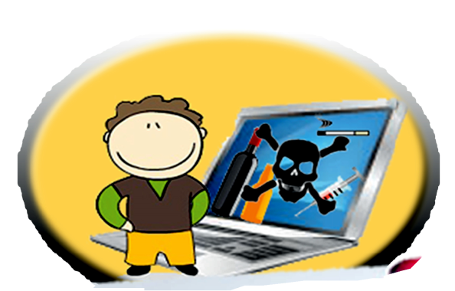
- контролюйте інформацію, яку завантажує дитина (фільми, музику, ігри, тощо);
- цікавтесь, чи не відвідують діти сайти з агресивним змістом;
- навчіть своїх дітей відповідальному та етичному поводженню в он-лайні. Вони не повинні використовувати Інтернет-мережу для розповсюдження пліток, погроз іншим та хуліганських дій;
- переконайтеся, що діти консультуються з Вами, щодо будь-яких фінансових операції, здійснюючи замовлення, купівлю або продаж через Інтернет-мережу;
- інформуйте дітей стосовно потенційного ризику під час їх участі у будь-яких іграх та розвагах.

